TRƯỜNG ĐẠI HỌC VĂN LANG |  | ĐỀ THI KẾT THÚC HỌC PHẦN
KHOA XÂY DỰNG |  |  | Học kỳ: | 1 | Năm học: |  | 2021 - 2022
Tên học phần: | KẾT CẤU BÊ TÔNG – CỐT THÉP 1 |  |  | Tín chỉ: 03 |  |  |  | Khóa: K25
Mã nhóm lớp HP: | 211_DXD0150_01 |  | - Đề thi số: | 01 |  | - Mã đề thi: |  |  | ………
Thời gian làm bài: | 90(phút)
Hình thức thi: | Tự luận
Nội dung đề thi
Bài 1 (6 điểm)
Tính và bố trí cốt thép dọc cho dầm tại gối, với số liệu tính toán:
- Bêtông có cấp độ bền B15: R_{b}=8,5 MPa; R_{bt}=0,75 MPa; γ_{b} = 0,9;
- Chọn cốt thép dọc là thép CB300-V: R_{s} = R_{sc} = 260 MPa; γ_{s} = 1;
- Nội lực M= 162,43 (kN.m); giả thiết a= 50 mm;

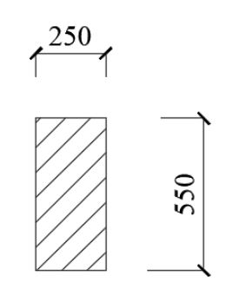
Bài 2 (4 điểm)
Kiểm tra khả năng chịu lực của cột BTCT chịu nén lệch tâm với các số liệu đã biết như sau:
- Tiết diện cột bxh= 400x300 (mm); chiều cao H= 4 (m); Ѱ= 0,7;
- Thép bố trí đối xứng A_{s}=A’_{s}=4ϕ18;
- Bê-tông cấp độ bền B15: R_{b}=8,5 (MPa); γ_{b} = 0,9; E_{b}=24000 (MPa)
- Cốt thép CB300V: R_{s} = 260 (MPa); γ_{s} = 1; E_{s}=200000 (MPa)
- N=1000 (kN); M=56(kN.m); φ_{l}=1,7; ξ_{R} = 0,583

Ngày biên soạn: 10/12/2021
Giảng viên biên soạn đề thi: TS. Vũ Hồ Nam

Ngày kiểm duyệt: 10/12/2021
Trưởng (Phó) Khoa/Bộ môn kiểm duyệt đề thi: TS. Nguyễn Hoàng Tùng

Sau khi kiểm duyệt đề thi, Trưởng (Phó) Khoa/Bộ môn gửi về Trung tâm Khảo thí qua email: phannhatlinh@gmail.com bao gồm file word và file pdf (đặt password cả 2 file trên) và nhắn tin password qua Số điện thoại Thầy Phan Nhất Linh (0918.01.03.09).

